Токмакова Анастасия Владимировна
^{(Фамилия Имя Отчество)}
ОСНОВНАЯ ИНФОРМАЦИЯ:
Дата рождения: | 03.07.2003 | 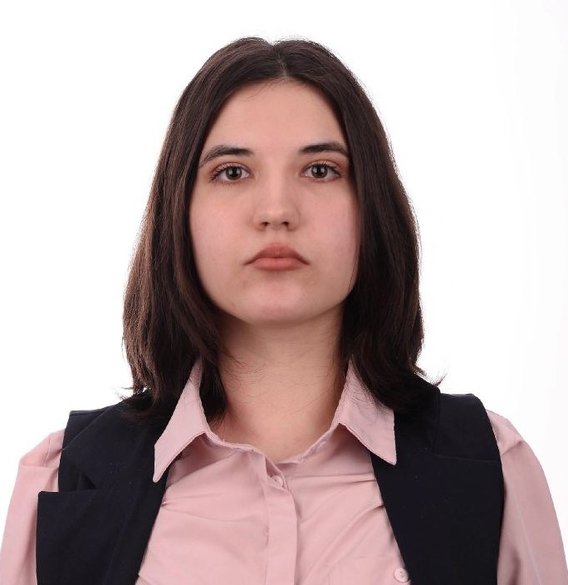
Семейное положение: | Не замужем
Место жительства: | Р.П. Переяславка ,ул. авиаторов д.56
Телефон: | 89990859950
E-mail: | anastasia1tokmakova@gmail.com
ЦЕЛЬ: | Соискание должности графический дизайнер
ОБРАЗОВАНИЕ:
Период  обучения | Наименование образовательного  учреждения | Специальность/профессия
2019-2023 | Краевое государственное автономное профессиональное образовательное учреждение «Хабаровский технологический колледж» | Графический дизайнер

Опыт работы,  Практика: | Практика в компании “АУХА”
Профессиональные навыки: | Программы: Indizing , Photohop , Illustrator
Дополнительные навыки: | Иллюстрирование на графическом планшете, верстка журналов-газет, обработка фотографий, создание айдентики
Личные качества: | Аккуратность, целеустремленность, честность

